ИСТОРИЯ КАЗАХСТАНА
Тема 4: Тюргешский каганат. Карлукский каганат. Атлахская битва
Инструкция: Вам предлагаются задания с одним правильным ответом из
четырех предложенных.
1. Тюргешский каганат образовался на территории Казахстана в:
A) VI веке
B) VII веке
C) VIII веке
D) IX веке
2. Основатель Тюргешского каганата:
A) Бумын
B) Истеми
C) Ушлик
D) Сулу
3. Столица Тюргешского каганата находилась в городе:
A) Суяб
B) Баласагун
C) Испиджаб
D) Тараз
4. Главным соперником Тюргешского каганата в Средней Азии были:
A) Китайцы
B) Персы
C) Арабы
D) Уйгуры
5. Правитель Тюргешского каганата, возглавивший борьбу против арабских завоевателей:
A) Капаган
B) Сулу
C) Тон ябгу
D) Кутлуг
6. Карлукский каганат был образован в:
A) 740 году
B) 756 году
C) 682 году
D) 751 году
7. Столица Карлукского каганата находилась в городе:
A) Суяб
B) Баласагун
C) Испиджаб
D) Кулан
8. Основное занятие карлуков:
A) земледелие
B) кочевое скотоводство
C) морская торговля
D) металлургия
9. Событие, укрепившее позиции Карлукского каганата в VIII веке:
A) победа над уйгурами
B) участие в Атлахской битве
C) заключение договора с Китаем
D) переселение в Жетысу
10.Титул правителя Карлукского каганата:
A) шаньюй
B) каган
C) хан
D) бек

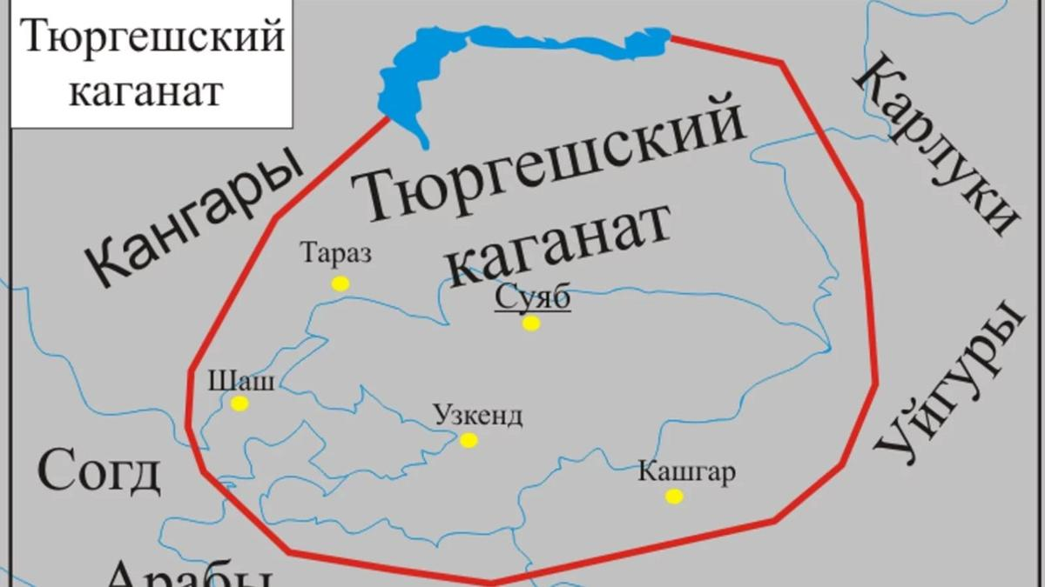

11.Центр Тюргешского каганата:
A) Южный Казахстан
B) Жетысу (долина реки Или)
C) Прикаспий
D) Центральный Казахстан
12.Ставка тюргешских правителей:
A) Отюкен
B) Суяб
C) Испиджаб
D) Тараз
13.Уентр Карлукского каганата:
A) Баласагун
B) Суяб
C) Кулан
D) Иссык
14. Атлахская битва 751 года произошла в местности..
A) в долине реки Талас
B) у озера Балхаш
C) на реке Или
D) в районе Семиречья
15.Силы, участвовавшие в Атлахской битве:
A) арабы и китайцы
B) карлуки и уйгуры
C) тюргеши и персы
D) монголы и согдийцы

Атлахская битва

«Я был свидетелем тех лет, когда наши земли между горами и реками стали ареной великих сражений. После смерти кагана Сулу тюргешские земли ослабли, и новые правители — карлуки — стали хозяевами Жетысу. Я помню, как в год 751-й к реке Талас подошли войска арабов и китайцев. Мы, карлуки, долго наблюдали, кто победит, но затем встали на сторону арабов. Битва длилась пять дней, и когда пыль осела, китайцы отступили. С тех пор власть Поднебесной в этих землях ослабла, а тюркские народы обрели независимость. Мир изменился — по степи пошёл слух о великой победе у Таласа, и новые караваны потянулись по Шёлковому пути…»
Инструкция:
Вам предлагаются тестовые задания на основе контекста с выбором одного правильного ответа из четырёх предложенных.
16. Правитель Тюргешского каганата, о котором упоминается в тексте:
A) Бумын
B) Сулу
C) Истеми
D) Капаган
17. Битва, описанная в тексте, произошла:
A) у реки Или
B) в долине Таласа
C) у города Суяб
D) у Балхаша
18.Силы, сражавшиеся в Атлахской битве:
A) арабы и китайцы
B) карлуки и уйгуры
C) тюрки и персы
D) татары и славяне
19.Значение Атлахской битвы для региона:
A) победа Китая и установление его власти
B) поражение арабов и уход их войск
C) ослабление влияния Китая и укрепление тюрков
D) начало монгольских завоеваний
20.Историческое событие укрепившее позиции Карлукского каганата после битвы:
A) союз с арабами
B) переселение в Таласскую долину
C) заключение мира с Китаем
D) распад Тюргешского государства

